دولة الامارات العربية
منطقة رأس الخيمة
وزارة التربية و التعليم
مدرسة الخران المسائية

تقرير عن :




عمل الطالبة : أشواق
بأشراف المعلم الفاضل : بـهـاء
12/1 علمي

مقدمة تاريخية:
اكتشفت الحموض النووية عام 1868من قبل العالم ( Friedrich Miescher)الذي سماها نووية ((nuclein لأنها وجدت في النواة ولكن بعد ذلك اكتشف هذا الحمض في بدائيات النوى Eukaryotic)) التي لا تحوي نوى أصلاً .
اكتشف دور ال RNAفي اصطناع البروتين عام 1939حيث نال العالم Severo Ochoa جائزة نوبل في الطب بعد أن وصل إلى كيفية تركيب الRNA ,كما اكتشف العالم (Robert W. Holley) التسلسل النكليوتيدي لخميرة الRNA الناقل والمؤلف من 77 نكليوتيد عام 1965 ونال عليها جائزة نوبل في الطب عام 1968.
في عام 1967أدرك العالم Carl Woese)) بأن الحمض النووي RNA قادر على العمل كوسيط واقترح بأن الأشكال الأولى في الحياة اعتمدت على الRNA كحامل للمعلومات الوراثية وكوسيط لجميع التفاعلات الكيميائية والحيوية .
في عام 1976 حدد العالم (Walter Fiers) وفريقه أول سلسلة نكليوتيدية كاملة والتي كانت لمورث فيروسي . وفي عام 1990تم اكتشاف ظاهرة غريبة في نبات بتونيا (petunia) ,وذلك بأن الجينات المدخلة تستطيع إيقاف الجينات الأصلية للنبات وهذا ما يعرف اليوم بتدخل RNA .
الRNA وبداية الحياة:
عندما انتهى العلماء من وضع الخريطة الوراثية صادفتهم مشكلة انهم لم يستطيعوا معرفة كيفية انطوائها(fold) لذا بدؤا بالبحث عن الاساليب التي توضح هذه العملية.
في عام 1981 اكتشف الكيميائي (Thomas ) أن بعض أنواع ال RNA تعمل كوسطاء فهي تسرع أو تتوسط بعض التفاعلات داخل الخلية وحتى هذا الاكتشاف كان العلماء يعتقدون بأن كل الأنزيمات عبارة عن بروتينات وكبقية الأنزيمات دعيت وسائط ال RNA الإنزيمات الريبية ( Ribozymes) وهي عبارة عن جزيئات RNA تتمتع بنشاط أنزيمي معين ووجدت في الخلايا البدائية (prokaryotes)
والحقيقية (eukaryotes) وهذا الاكتشاف عزز اعتقاد العلماء بأن ال RNA وليس DNA كان المادة الوراثية الأولى في هذه الحياة ولزيادة دقة هذا الاكتشاف اقترح العلماء بأن الجزيئة الوراثية الأسبق يجب أن تكون بسيطة التركيب ولها فعالية إنزيمية وبالتأكيد موجودة في جميع خلايا الكائنات الحية وانطبقت كل هذه الصفات على أنزيم Ribonuclease p واعتماداً على ذلك اتفق العلماء على اعتبار جزء ال RNA الموجود في هذا الأنزيم قد يكون المكافئ الحديث أو الشكل الحديث للمادة الوراثية الأسبق في الخلايا وهي الجزيئة الأولى التي سمحت بحدوث الانتساخ في الخلايا البدائية.

ال RNA الفيروسي والRNA الخلوي:
الحمض النووي الريبي RNA يعتبر المادة الوراثية لأنواع عديدة من الفيروسات , كما أنه في الكائنات الحية العليا يمثل الجزيئة التي توجه المراحل المتوسطة في اصطناع البروتين ولكن هناك اختلاف في دور RNA بين الفيروسات والكائنات الحية الخلوية ففي الفيروسات يوجه ال RNA عمليتين أساسيتين الأولى اصطناع البروتين (المؤلف لغلاف الفيروس ) والثانية هي الانتساخ وهي العملية التي يقوم فيها ال RNA بالتضاعف .
بينما في خلايا الكائنات الحية , نوع آخر من المادة الوراثية وهوال DNAالذي يحمل المعلومات الوراثية التي تحدد بنية البروتين ولكن هذا ال DNA غير قادر على العمل بمفرده فهو يعتمد على ال RNA في تحويل هذه المعلومات الهامة أثناء اصطناع البروتين اللازم لنشاطات الخلية المتنوعة وتطورها.
•النيوكليوتيدات والحماض النووية:
تشارك النيوكليوتيدات في أغلب العمليات الحيوية . وهي عبارة عن وحدات تدخل في تركيب ال DNA والRNA.
وتشارك مشتقاتها في التصنيع الحيوي للكثير من الجزيئات وتمنح الطاقة وتدخل في تركيب الأنظيمات المساعدة Coenzymes وتنظم العديد من الوظائف الاستقلابية .
تتركب من ثلاثة أجزاء متكاملة : الفوسفات والسكر وأسس البورين أو البيريمدين .
A) مجموعات الفوسفات :
تكون أحادية أو ثنائية أو ثلاثية . وترتبط عادة بمجموعة الهيدروكسيل لذرة الكربون في الموقع الخامس للسكر الخماسي Pentose .
B) الجذور السكرية :
تشتق الجذور السكرية في النيوكليوتيدات عادة من الريبوز.
مرتبطة مع بعضها البعض بواسطة جسور فوسفاتيدية (phosphodiester bonds)
نلاحظ ان مجموعة الهيدروكسيل (OH-3َ) للجزء السكري من النوكليوتيد تؤستر مع جموعة الفوسفات و التي بدورها متصلة مع مجوعة الهيدروكسيل( OH --َ5) من السكر المجاور.
C) الأسس النيوكليوتيدية للبيريميدين :
1- السيتوسين (C) 2- والثايمين (T)(لا يدخل في تركيب الRNA) 3- واليوراسيل (U) .
D) الأسس النيوكليوتيدية للبورين :
1-الآدنين (A) 2-الغوانين (G) .
E) النيوكليوتيدات :
وتتألف من جذر سكري خماسي مرتبطاً مع أساس نيوكليوتيدي (بورين أو بيريميدين) بالإضافة إلى مجموعة فوسفات .
وبهذا تتشكل لدينا تحت وحدات Sub units الحمض النووي
•ميزات ال RNA عن ال DNA:
يتشابه ال RNA مع ال DNA مع وجود عدة اختلافات رئيسية:
1- الميزة البنيوية الهامة لل RNA التي تميزه عن ال DNAهي وجود زمرة هيدروكسيلية في الموقع 2َ لسكر الريبوز والتي تكسبه مواضع مرنة (قابلة للحلمهة) لا تكون موجودة في الحلزون المضاعف لل DNA و كنتيجة لذلك فبالاضافة للسلسلة 3 َ الى 5 َ, يمكن ان يتشكل الارتباط من2 َ الى 5 َ .
2- الDNA يحوي أساساً الثايمين بدلاً عن اليوراسيل اللذين يرتبطان بالأساس أدنين.
3- ال RNA سلسلة مفردة بينما ال DNA سلسلة مضاعفة.
4- ال RNA يوجد في جميع أرجاء الخلية بينما ال DNAيوجد حصراً في النواة وجزء ضئيل منه في المتقدرات.
أنواع RNA :
يوجد ثلاثة أنواع مختلفة من RNA , يلعب كل واحد منها دور مستقل و مختلف كليا عن غيره في تصنيع البروتين :
RNA المرسال :
هي خيوط RNA غير متزاوجة طويلة وحيدة السلسلة ( طول جزيئة ال mrna حوالي 1.2 kilobase ) و توجد معلقة في الهيولى , وتتالف هذه الجزيئات من عدة مئات الى عدة الاف من النوكليوتيدات , و تحوي على الكودونات codon المقابلة تماما للشيفرات الوراثية في dna, حيث ان الmrna هو النوع الوحيد من الrna الذي يُترجم ...
mrna يحمل التعليمات الوراثية عن تسلسل الحموض الامينية إلى الريباسات ribosomes (عوامل تصنيع البروتينات في الخلية ) , وتكون سلسلة الmrna مشفرة(coded) بحيث ان كل ثلاثة نوكليوتيدات (codon ) تحدد حمض اميني معين.
ان معظم الاحماض الامينية تتمثل باكثر من كودون واحد , حيث أن كودون معين يحدد إشارة البدء (( ابدأ بصنع جزيء البروتين )) و كودون اخر يحدد إشارة النهاية (أوقف صنع جزيء البروتين) .
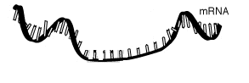
2- RNA الناقل :
هو جزيء صغير نسبيا بالمقارنة مع الرنا المرسال , وهو عبارة عن سلسلة منثنية من النوكليوتيدات حوالي 80 نيكليوتيد ذات مظهر يشبه ورقة البرسيم , وهو يعمل كحامل لنقل الحمض الاميني الى الريباسات حيث يتم تصنيع البروتينات هناك .
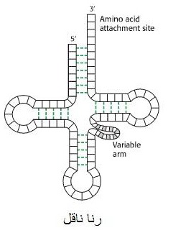

ان جزيئة الرنا الناقل الواحدة بإمكانها الارتباط مع أي حمض أميني من الحموض الأمينية ال 20 بشكل نوعي ولذلك يزود الحمض الاميني المناسب للمكان المطلوب في سلسلة البروتين المتشكل حديثا .
ويحوي ال rna الناقل في بنيته على :
1. حمض الأديلينيك الموجود عند احدى نهايتي الجزيء, وفيه يرتبط الحمض الاميني بزمرة الهيدروكسيل بسكر الريبوز في حمض الأدنيليك .
2. الانتي كودون anticodon : هي الشيفرة النوعية الموجودة في rna الناقل التي تميز و تتعرف على كودون نوعي هي ايضا ثلاثية من الاسس النوكليوتيدية, وهي تتوضع تقريبا في وسط جزيء الرنا الناقل .
ترتبط اسس الانتي كودون بشكل ضعيف بروابط هيدروجينية مع اسس الكودون للrna االمرسال , وبهذه الطريقة ,فان الحموض الامينية التالية تترتب واحد تلو الاخر علىmrna

rna_3 ريباسي
وهو يشكل حوالي 60% من الريباسات , اما النسبة المئوية المتبقبة من تركيب الريباسات فتتألف من البروتين حيث تحوي حوالي 75 نوع من بروتينات تركيبية و أنزيمات ضرورية لصنع جزيئات البروتين.

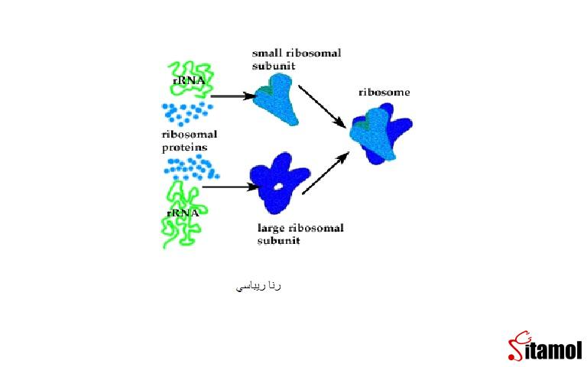

ان الريباسة هي تركيب فيزيائي في الهيولى يتم تصنيع جزيئات البروتين فيها , وهي تقوم بوظيفتها بالاشتراك مع كلا نوعي الrna الاخرين ايضا, حيث يقوم rna الناقل بنقل الحموض الامينية الى الريباسات للمشاركة في جزيء البروتين , بينما يزود rna الرسول بالمعلومات الضرورية لتعاقب الحموض الامينية بترتيب مناسب لكل نوع خاص ومن ثم تصنيع البروتين .
في حقيقيات النوى يوجد اربعة انماط مختلفة من ال rrna
5s, 5.8 s, 18s , 28s ثلاثة أنماط منها يتم تصنيعها في النواة ونمط واحد يصنع خارج النواة ( 18s ), و هكذا فان الريبوزوم يعمل كأنه مصنع لصنع جزيئات البروتين .
من المهم بشكل خاص ان نعلم ان rna الرسول يستطيع صنع البروتين في أي ريباسة , اذ لايوجد نوعية خاصة للريباسات لكل نوع معين من البروتينات , و هكذا فالريباسة ببساطة هي بنية تحدث فيها التفاعلات الكيميائي.

الخاتمة :
في الختام , اتمنى ان اكون قد امتعتكم ببعض المعلومات عن RNA واتمنى ان ينال هذا التقرير المتواضع رضى الله ثم رضى معلمي الاستاذ بهاء , برعاية الله .
المصادر و المراجع :
موقع ويكابيديا
منتديات الاكسير " موقع متخصص بالطب "
كتاب Analysis of RNA-Protein Complexes in vitro
كتاب الثاني عشر علمي مادة الاحياء

